Лабораторная работа № 3.
Практическая съемка диалогов и wavelet-сжатие результата.

Цель работы

Приобрести практические навыки ракурсной съемки и монтажа диалога двух персонажей, а также сжатия результата с использованием wavelet-кодека с настройкой параметров сжатия.

Задание

- Монтаж диалога с использованием прямых монтажных переходов (стыков, cut).
- Сохранение смонтированного диалога для последующих Л.Р.:
  - с использованием кодека без потерь качества;
  - с использованием какого-либо wavelet кодека с примерно средними параметрами сжатия, т.е. так, чтобы потери качества были заметны, но не очень сильно раздражали (2-4 балла по субъективной шкале качества методики ITU-R BT.500). Выбор кодека осуществлять с учетом возможности найти описание используемого материнского вейвлета. Например dirac, wmvХ, intel indeo 5.x или любой аналогичный.
Съемка и сжатие

Схема сцены
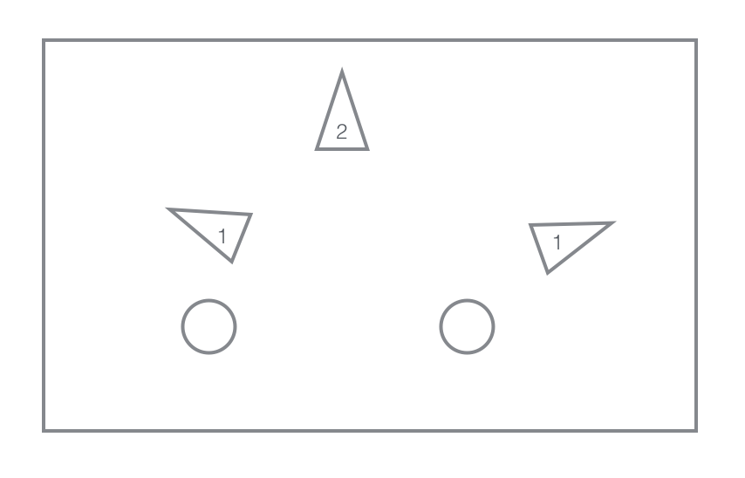
Монтаж и сжатие осуществлялись в Final Cut Pro.
Исходный размер файла: 682.4 Mb
Wavelet-кодек: wmv
Материнский wavelet: V6
Файл | (Loseless) | (Lossy)
Кодек | Quicktime | wmv
Размер | 903,2 Mb | 10.1 Mb
% исходного |  | 1,12 %

Базисная wavelet-функция

